ΠΑΝΕΛΛΑΔΙΚΕΣ ΕΞΕΤΑΣΕΙΣ
ΗΜΕΡΗΣΙΩΝ & ΕΣΠΕΡΙΝΩΝ ΓΕΝΙΚΩΝ ΛΥΚΕΙΩΝ
ΠΑΡΑΣΚΕΥΗ 6 ΙΟΥΝΙΟΥ 2025

ΟΙΚΟΝΟΜΙΑ ΠΡΟΣΑΝΑΤΟΛΙΣΜΟΥ

ΟΜΑΔΑ ΠΡΩΤΗ
ΘΕΜΑ A
A1. Να χαρακτηρίσετε τις προτάσεις που ακολουθούν, γράφοντας στο τετράδιό σας το γράμμα που αντιστοιχεί σε κάθε πρόταση και δίπλα του τη λέξη Σωστό, αν η πρόταση είναι σωστή, ή τη λέξη Λάθος, αν η πρόταση είναι λανθασμένη.
α. Η αύξηση των δαπανών και η μείωση της φορολογίας αυξάνουν την παραγωγή και το εισόδημα της οικονομίας.
β. Το μέσο μεταβλητό κόστος μεταβάλλεται ως μέγεθος πιο έντονα από το οριακό κόστος.
γ. Αν η οικονομία βρίσκεται σε ύφεση και η ανεργία είναι αυξημένη, τότε ο προϋπολογισμός πρέπει να είναι ελλειμματικός.
δ. Ο νόμος της φθίνουσας ή μη ανάλογης απόδοσης προϋποθέτει ότι κανένας συντελεστής παραγωγής δεν είναι σταθερός.
ε. Στη φάση της κρίσης υπάρχει πλεονάζουσα παραγωγική ικανότητα και υποαπασχόληση παραγωγικών συντελεστών.
Μονάδες 15
Για τις παρακάτω προτάσεις Α2 και Α3 να γράψετε στο τετράδιό σας τον αριθμό της κάθε πρότασης και δίπλα το γράμμα που αντιστοιχεί στη σωστή απάντηση.
Α2. Ποιο από τα παρακάτω περιλαμβάνεται στις μεταβιβαστικές πληρωμές του κράτους:
α. οι δαπάνες για τους μισθούς των υπαλλήλων του κράτους.
β. τα επιδόματα ανεργίας.
γ. οι δαπάνες του δημοσίου για αγορά προϊόντων κάθε είδους.
δ. οι δαπάνες του δημοσίου για ενοίκια κτιρίων.
Μονάδες 5
Α3. Η ανεργία που οφείλεται στην αδυναμία των εργατών να εντοπίσουν αμέσως τις επιχειρήσεις με τις κενές θέσεις εργασίας και στην αδυναμία των επιχειρήσεων να εντοπίσουν τους άνεργους εργάτες ονομάζεται:
α. εποχιακή ανεργία.
β. διαρθρωτική ανεργία.
γ. ανεργία τριβής.
δ. ανεργία ανεπαρκούς ζήτησης.
Μονάδες 5

ΟΜΑΔΑ ΔΕΥΤΕΡΗ
ΘΕΜΑ Β
Β1. Να αναφέρετε και να αναλύσετε τις σπουδαιότερες αδυναμίες του Ακαθάριστου Εγχώριου Προϊόντος (Α.Ε.Π.) ως δείκτη οικονομικής ευημερίας.
Μονάδες 25

ΟΜΑΔΑ ΤΡΙΤΗ
ΘΕΜΑ Γ
Μια οικονομία παράγει δύο αγαθά Χ και Ψ και απασχολεί όλους τους παραγωγικούς συντελεστές πλήρως και αποδοτικά με δεδομένη τεχνολογία όπως στον παρακάτω πίνακα. Είναι επίσης γνωστό ότι, όταν όλοι οι παραγωγικοί συντελεστές απασχολούνται στην παραγωγή του Ψ, τότε η οικονομία παράγει 160 μονάδες του αγαθού Ψ.
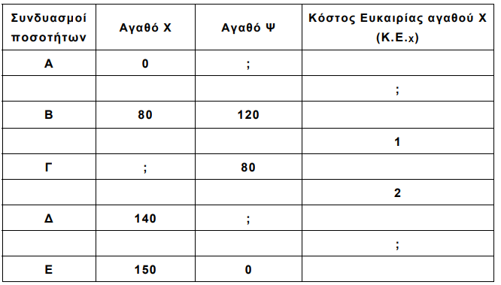
Γ1. Να μεταφέρετε τον πίνακα στο τετράδιό σας και να αντικαταστήσετε τα ερωτηματικά με τις σωστές αριθμητικές τιμές, παρουσιάζοντας τους αντίστοιχους υπολογισμούς.
Μονάδες 5
Γ2. Να εξετάσετε υπολογιστικά, με τη βοήθεια του κόστους ευκαιρίας, αν οι παρακάτω συνδυασμοί είναι εφικτοί ή ανέφικτοι και να δοθεί η οικονομική ερμηνεία για καθέναν από τους συνδυασμούς:
α. Χ=40 και Ψ=150.
β. Χ=130 και Ψ=50.
Μονάδες 8
Γ3. Πόσες μονάδες από το αγαθό Χ πρέπει να θυσιαστούν για την παραγωγή των τελευταίων 50 μονάδων του αγαθού Ψ;
Μονάδες 5
Γ4. Μια βελτίωση της τεχνολογίας παραγωγής του αγαθού Ψ αυξάνει την παραγωγή του κατά 50% σε κάθε συνδυασμό. Ποιες θα είναι οι νέες ποσότητες του αγαθού Ψ σε κάθε συνδυασμό (μονάδες 5); Να απαντήσετε, χωρίς αιτιολόγηση αν το κόστος ευκαιρίας του Χ αυξάνεται ή μειώνεται. (μονάδες 2)
Μονάδες 7

ΟΜΑΔΑ ΤΕΤΑΡΤΗ
ΘΕΜΑ Δ
Η αγοραία συνάρτηση ζήτησης ενός αγροτικού προϊόντος είναι , P > 0 και η αγοραία συνάρτηση προσφοράς είναι Q_{S} = 30 + P, P > 0 .
Δ1. Να υπολογίσετε την τιμή και την ποσότητα ισορροπίας στην αγορά του αγαθού.
Μονάδες 6
Δ2. Το κράτος εκτιμά ότι η τιμή ισορροπίας είναι χαμηλή και δεν εξασφαλίζει το εισόδημα των αγροτών. Για τον λόγο αυτό παρεμβαίνει στην αγορά του αγαθού και επιβάλλει κατώτατη τιμή Ρ_{Κ}. Στην τιμή αυτή δημιουργείται πλεόνασμα 30 μονάδων προϊόντος.
α. Να υπολογίσετε την κατώτατη τιμή (Ρ_{Κ}).
β. Να σχεδιάσετε ένα διάγραμμα στο οποίο να φαίνονται οι συναρτήσεις αγοραίας ζήτησης και προσφοράς, το σημείο ισορροπίας καθώς και η κρατική παρέμβαση.
Μονάδες 8
Δ3. α. Το κράτος αγοράζει το πλεόνασμα που δημιουργείται από τους παραγωγούς στην κατώτατη τιμή. Ποια είναι η επιβάρυνση του κρατικού προϋπολογισμού; (μονάδες 3)
β. Στη συνέχεια το κράτος πουλάει το σύνολο του πλεονάσματος σε αγορά του εξωτερικού στην τιμή των 15 χρηματικών μονάδων. Να υπολογίσετε την τελική επιβάρυνση του κράτους μετά την ενέργεια αυτή. (μονάδες 4)
Μονάδες 7
Δ4. Η παραπάνω πολιτική του κράτους με την επιβολή κατώτατης τιμής μετέβαλε τη συνολική δαπάνη (ΣΔ) των καταναλωτών; (μονάδα 1) Να τεκμηριώσετε την απάντησή σας. (μονάδες 3)
Μονάδες 4

